Story简要描述

拟制: | 梁雪望 |  | 日期： | 2018-03-07
评审: | XXX,XXX,XXX |  | 日期：
审核: |  |  | 日期：
修订记录
日期 | 修订版本 | 修改描述 | 作者
2014-07-31 | 1.0 | 初稿完成 | xxx

目录
Story简要描述 1
1 概述 5
1.1 目的 5
1.2 说明 5
1.3 接口 5
1.4 规格 5
1.5 功能约束 5
2 简单设计 5
2.1 场景 5
2.2 逻辑或流程 5
2.3 界面参数 5
2.4 其它 5
3 测试设计 6
3.1 测试规格 6
3.1.1 场景分析 6
3.1.2 功能分析和设计（要求包含正常功能和异常情况） 6
3.1.3 性能分析和设计 6
3.1.4 可靠性分析和设计 6
3.1.5 兼容性分析和设计 7
3.1.6 可服务性分析和设计 7
3.1.7 安全性分析和设计 7
3.1.8 稳定性/压力测试设计 7
3.1.9 与其它story和特性交互分析和设计 7
3.2 可测试性分析 7
3.3 自动化分析和设计 7
3.4 详细测试方法 8
3.4.1 详细设计 8
3.4.2 验收测试用例 8

概述

目的
dbClasses引擎迁移后，编写新功能无需过多关注第三方库的接口，可重用已有模块。
help功能及报错显示行号、文件名在新框架上开发，需迁移到新框架使用这些功能。

说明
- spt在框架上支持toBSON，db cs cl等对象可以通过toBSON转换为BSONObj
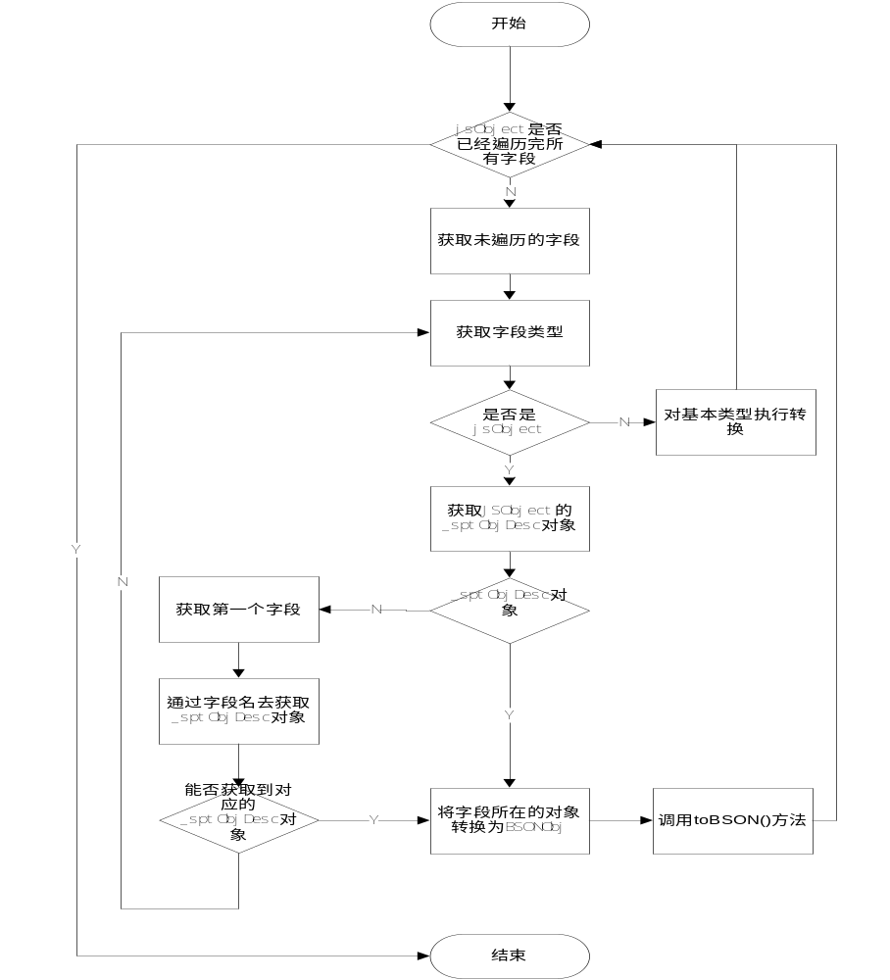
- spt在框架上支持toJSObj，存储过程可以返回db cs cl等对象
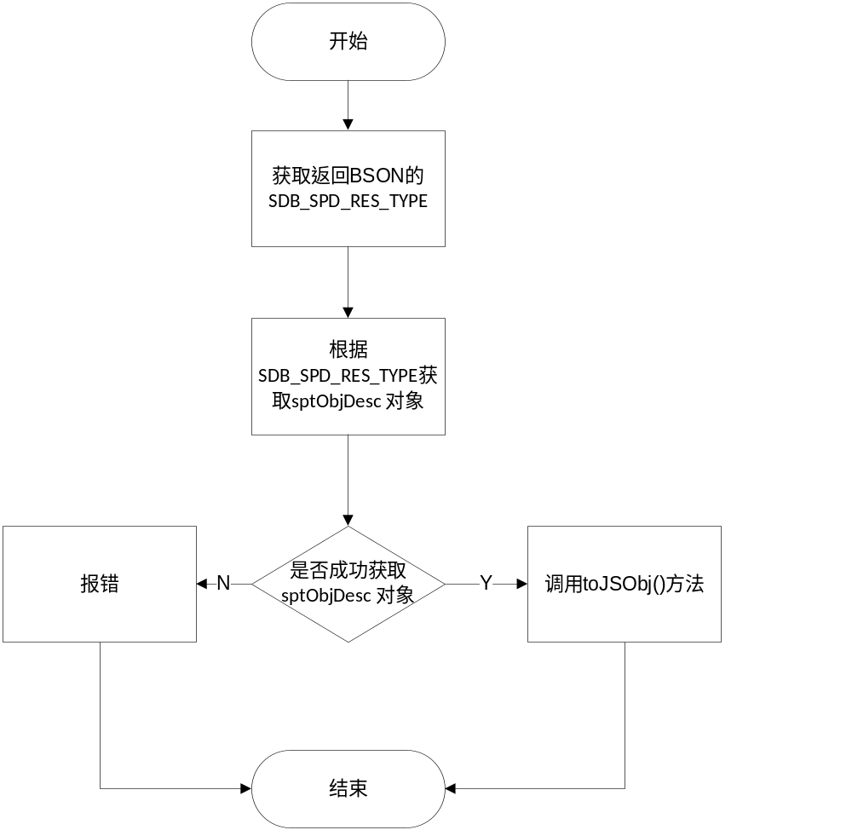
- spt在框架上支持返回对象增加self对象属性

接口
外部接口功能无影响
sdb shell接口
- Sdb
js 函数名 | 参数描述
analyze([options]) | options:选项对象  类型：Object
backupOffline([options]) | options:备份的属性  类型：Object
close()
createCS(<name>,[options]) | name: 集合空间名  类型：string  options:集合空间的属性  类型：Object
createCataRG(<host>, <service>, <dbpath>, [config]) | host：主机名：  类型：string  service：服务名  类型：string  dbpath：节点路径  类型：string  config：配置  类型：Object
createCoordRG()
createDomain(<name>,<groups>,[options]) | name: domain名  类型：string  group：包含的复制组  类型：ObjectArray  options：属性  类型：Object
createProcedure(<code>) | code:函数定义  类型：Function
createRG(<name>) | name:复制组名  类型：string
createUsr(<name>,<password>) | name:用户名  类型：string  password：密码  类型：string
createSpareRG()
dropCS(<name>) | name:集合空间名  类型：string
dropDomain(<name>) | name:domain名  类型：string
dropUsr(<name>,<password>) | name：用户名  类型：string  password:密码  类型：string
eval(<code>) | code：执行的语句  类型：string
execUpdate(<otherSql>) | otherSql:除了select之外的语句  类型：string
exec(<selectSql>) | selectSql:select语句  类型：string
flushConfigure(<options>) | options：设定配置过滤类型 以及命令位置参数  类型：Object
forceSession(<sessionID>, [options]) | sessionID：会话编号  类型：int  options：位置参数  类型：Object
forceStepUp([options]) | options: 参数对象  类型：Object
getCS(<name>) | name：集合空间名  类型：string
getDomain(<name>) | name：domain名字  类型：string
getRG(<name>|<id>) | name：分区组名  类型：string  id：分区组id  类型：int
getCatalogRG()
getCoordRG()
getSpareRG()
invalidateCache([option]) | option：清除缓存的选项  类型：Object
listBackup( [options], [cond], [sel], [sort] ) | options：枚举的选项设置  类型：Object  cond：匹配条件  类型：Objec  sel：输出的字段  类型：Object  sort：按指定字段排序  类型：Object
listCollectionSpaces()
listCollections()
listDomains( [conf], [sel], [sort] ) | cond：匹配条件  类型：Object  sel：输出的字段  类型：Object  sort：按指定字段排序  类型：Object
listProcedures([cond]) | cond：匹配条件  类型：Object
listReplicaGroups()
listTasks([cond], [sel], [orderBy]，[hint]) | cond：匹配条件  类型：Object  sel：输出的字段  类型：Object  orderBy：按指定字段排序  类型：Object  hint：保留项  类型：Object
list(<listType>,[cond],[sel],[sort]) | listType:列表类型  类型：INT  cond：匹配条件  类型：Object  sel：输出的字段  类型：Object  sort：按指定字段排序  类型：Object
reloadConf([options]) | options：位置参数  类型：Object
removeBackup([options]) | options：选项参数  类型：Object
removeProcedure(<functionName>) | functionName：函数名  类型：string
removeRG(<name>) | name：分区组名  类型：string
removeCatalogRG()
removeCoordRG()
removeSpareRG()
resetSnapshot([cond]) | cond：匹配条件  类型：Object
setPDLevel(<level>,[options]) | level：日志等级  类型：int  options：位置参数  类型：Object
setSessionAttr([options]) | options：会话属性设置  类型：Object
snapshot([sanpType], [cond], [sel], [sort]) | sanpType：快照类型  类型：int  cond：匹配条件  类型：Object  sel：输出的字段  类型：Object  sort：按指定字段排序  类型：Object
startRG(<name1>,[name2],…) | name1：分区组名  类型:string
stopRG(<name1>,[name2],…) | name1：分区组名  类型:string
sync([options]) | options：设定深度刷盘、阻塞模式、指定集合空间以及命令位置参数  类型：Object
traceOff(<dumpFile>) | dumpFile：dump文件名  类型：string
traceOn(<bufferSize>,[strComp],[strBreakPoint],[tids]) | bufferSize：开启追踪的文件大小  类型：int  strComp：指定模块  类型：string  strBreakPoint：打断点的函数  类型：string  tids：指定单个或多个线程tid  类型：Array
traceResume()
traceStatus()
transBegin()
transCommit()
transRollback()
waitTasks(<id1>,[id2],...) | id1:task id  类型：int
getDC()
cancelTask(<taskID>, [isAsync]) | taskID: 任务id  类型：int  isAsync：是否异步  类型：Bool
msg(<msgStr>) | msgStr: 发送的消息  类型：string
loadCS( <CSName>, [options] ) | CSName：集合空间名  类型：string  options：选项  类型：Object
unloadCS( <CSName>, [options] ) | CSName：集合空间名  类型：string  options：选项  类型：Object
renameCS( <oldName>, <newName>, [options] ) | oldName：旧集合空间名  类型：string  newName：新集合空间名  类型：string  options：选项  类型：Object
toString()
_resolveCS( csName ) | csName：集合空间名  类型：string
- SdbCS
js 函数名 | 参数描述
createCL(<name>,[options]) | name：集合名  类型：string  options：选项  类型：Object
dropCL(<name>) | name：集合名  类型：string
getCL(<name>) | name：集合名  类型：string
renameCL(<oldname>,<newname>,[option]) | oldName：旧集合名  类型：string  newName：新集合名  类型：string  options：选项  类型：Object
toString()
_resolveCL( clName ) | name：集合名  类型：string
- SdbCollection
js 函数名 | 参数描述
aggregate(<subOp>...) | subOp:子操作  类型：Object
alter(<options>) | options：修改的属性  类型：Object
attachCL(<subCLFullName>,<options>) | subCLFullName：子集合名  类型：string  options：挂载属性  类型：Object
count([cond]) | cond：匹配条件  类型：Object
createIndex(<name>,<indexDef>,[isUnique],  [enfored],[sortBufferSize]) | name：索引名  类型：string  indexDef：索引键  类型：Object  isUnique：是否唯一  类型：Bool  enforced：是否强制唯一  类型：Bool  sortBufferSize：创建索引时使用的排序缓存大小  类型：int
deleteLob(<oid>) | oid：大对象唯一描述符  类型：string
detachCL(<subCLFullName>) | subCLFullName：子集合名  类型：string
dropIndex(<name>) | name：索引名  类型：string
find([cond],[sel]) | cond：匹配条件  类型：Object  sel：输出的字段  类型：Object
findOnce( [cond],[sel] ) | cond：匹配条件  类型：Object  sel：输出的字段  类型：Object
getIndex(<name>) | name：索引名  类型：string
getLob (<oid>,<filePath>,[forced]) | oid：大对象唯一描述符  类型：string  filePath：待写入的本地文件全路径  类型：string  forced：如果已经在文件是否覆盖  类型：Bool
insert(<doc|docs>,[flag]) | doc:文档记录  类型：ObjectArray  docs:文档记录数组  类型：ObjectArray  flag：控制掩码  类型：int
listIndexes()
listLobs()
putLob(<filePath>) | filePath:待上传的文件全路径  类型：string
remove([cond],[hint]) | cond：匹配条件  类型：Object  hint：访问计划  类型：Object
splitAsync(<sourceGroup>,<targetGroup>,<percent(0~100)|cond>,[endcondition]) | sourceGroup：源分区组  类型：string  targetGroup：目标分区组  类型：string  percent：百分比切分条件  类型：double  cond：范围切分条件  类型：Object  endcondtion：结束范围条件  类型：Object
split(<sourceGroup>,<targetGroup>,<percent(0~100)|cond>,[endcondition]) | sourceGroup：源分区组  类型：string  targetGroup：目标分区组  类型：string  percent：百分比切分条件  类型：double  cond：范围切分条件  类型：Object  endcondtion：结束范围条件  类型：Object
truncate()
update(<rule>,[cond],[hint],[options]) | rule：更新规则  类型：Object  cond：匹配条件  类型：Object  hint：查询计划  类型：Object  options：可选参数  类型：Object
upsert(<rule>,[cond],[hint],[setOnInsert],[options]) | rule：更新规则  类型：Object  cond：匹配条件  类型：Object  hint：查询计划  类型：Object  setOnInsert：做插入时追加的字段  类型：Object  options：可选参数  类型：Object
rawFind(<cond>,<sel>,<sort>,<hint>,<skip>,<limit>,<flags>,[options]) | cond：匹配条件  类型：Object  sel：输出的字段  类型：Object  sort：排序字段  类型：Object  hint：指定索引使用情况  类型：Object  skip：从第几条记录开始返回  类型：int  limit：返回的记录数  类型：int  flags：控制掩码  类型：int  options：可选参数  类型：Object
_count( [cond], [hint] ) | cond：匹配条件  类型：Object  hint：指定索引使用情况  类型：Object
_insert( [data], [isReturnID] ) | data：插入的数据  类型：Object  isReturnID：是否返回oid  类型：Bool
pop( [options] ) | options：可选项  类型：Object
_getIndexs( [name] ) | name：索引名  类型：string
_bulkInsert( <docArray>, [flags] ) | docArray:记录数组  类型：ObjectArray  flags:控制掩码  类型：int
listLobPieces()
getQueryMeta(<condition>, <sort>, <hint>, <skip>, <limit> ) | condition：匹配条件  类型：Object  sort：按指定字段排序  类型：Object  hint：指定索引使用情况  类型：Object  skip：从第几条记录开始返回  类型：int  limit：返回的记录数  类型：int
toString()
- SdbCursor
js 函数名 | 参数描述
close()
current()
next()
size()
toArray()
arrayAccess(index) | index：访问的下标  类型：int
toString()
- SdbQuery
js 函数名 | 参数描述
explain( [option] ) | option：访问计划执行参数  类型：Object
count()
[index] | index: 下标  类型：int
hint( <hint> ) | hint：访问计划对象  类型：Object
limit( <num> ) | num：返回的记录数  类型：int
remove()
size()
skip( [num] ) | num：跳过的记录数  类型：int
sort( <sort> ) | sort：字段排序对象  类型：Object
toArray()
update( <rule>, [returnNew] , [options] ) | rule: 更新规则  类型：Object  returnNew：是否返回更新后的记录  类型：Bool  options：可选项  类型：Object
flags( flags ) | flags:：控制掩码  类型：int
next()
current()
close()
getQueryMeta()
arrayAccess( idx ) | idx：访问的下标  类型：int
toString()
_checkExecuted()
_exec()
- SdbReplicaGroup
js 函数名 | 参数描述
attachNode( <host>, <service>, [options] ) | host：节点主机名  类型：string  service：节点服务名  类型：string  options：可选选项  类型：Object
detachNode( <host>, <service>, [options] ) | host：节点主机名  类型：string  service：节点服务名  类型：string  options：可选选项  类型：Object
createNode(<host>,<service>,<dbpath>,[config]) | host：节点主机名  类型：string  service：节点服务名  类型：string  dbpath：节点路径  类型：string  config：配置  类型：Object
getDetail()
getMaster()
getNode(<nodename|hostname>, <servicename>) | nodename：节点名  类型：string  hostname：主机名  类型：string  servicename：服务名  类型：string
getSlave()
reelect([options]) | options：可选选项  类型：Object
removeNode(<host>,<service>,[config]) | host：节点主机名  类型：string  service：节点服务名  类型：string  options：可选选项  类型：Object
start()
stop()
toString()
- SdbNode
js 函数名 | 参数描述
connect()
getHostName()
getNodeDetail()
getServiceName()
start()
stop()
toString()
- SdbDomain
js 函数名 | 参数描述
alter(<options>) | options：希望修改的属性  类型：Object
listCollectionSpaces()
listCollections()
listGroups()
toString()
- SdbDC
js 函数名 | 参数描述
createImage( <cataAddr> ) | cataAddr：catalog节点地址  类型：string
removeImage()
attachGroups( <info> ) | info：组映射对象  类型：Object
detachGroups( <info> ) | info：组映射对象  类型：Object
enableImage()
disableImage()
activate()
deactivate()
enableReadonly()
disableReadonly()
getDetail()
toString()
- CLCount
js 函数名 | 参数描述
CLCount( collection ) | collection：集合对象  类型：Object
toString()
valueOf()
hint( <hint> ) | hint：访问计划对象  类型：Object
_exec
- BinData
js 函数名 | 参数描述
toString()
- ObjectId
js 函数名 | 参数描述
toString()
- Timestamp
js 函数名 | 参数描述
toString()
- Regex
js 函数名 | 参数描述
toString()
- MinKey
js 函数名 | 参数描述
toString()
- MaxKey
js 函数名 | 参数描述
toString()
- NumberLong
js 函数名 | 参数描述
toString()
valueOf()
- SdbDate
js 函数名 | 参数描述
toString()

C++驱动接口（js底层调用的驱动由C驱动替换为C++驱动）
补充了部分C++驱动接口供sdb shell接口使用
- Sdb
js 函数名 | 调用C++驱动接口名
analyze([options]) | INT32 sdb::analyze()
backupOffline([options]) | INT32 sdb::backupOffline()
close() | INT32 sdb::close ()
createCS(<name>,[options]) | INT32 sdb::createCollectionSpace()
createCataRG(<host>,<service>, <dbpath>,[config]) | INT32 sdb::createReplicaCataGroup()
createCoordRG() | 在sdb.js实现，无需变动
createDomain(<name>,<groups>,[options]) | INT32 sdb::createDomain()
createProcedure(<code>) | INT32 sdb:: crtJSProcedure()
createRG(<name>) | INT32 sdb::createReplicaGroup()
createUsr(<name>,<password>) | INT32 sdb::createUsr()
createSpareRG() | 在sdb.js实现，无需变动
dropCS(<name>) | INT32 sdb::dropCollectionSpace()
dropDomain(<name>) | INT32 sdb::dropDomain()
dropUsr(<name>,<password>) | INT32 sdb::removeUsr()
eval(<code>) | INT32 sdb::evalJS()
execUpdate(<otherSql>) | INT32 sdb::execUpdate()
exec(<selectSql>) | INT32 sdb::exec()
flushConfigure(<options>) | INT32 sdb::flushConfigure()
forceSession(<sessionID>, [options]) | C++驱动缺少对应接口，需要补充
forceStepUp([options]) | C++驱动缺少对应接口，需要补充
getCS(<name>) | INT32 sdb::getCollectionSpace()
getDomain(<name>) | INT32 sdb::getDomain()
getRG(<name>|<id>) | INT32 sdb:: getReplicaGroup()
getCatalogRG() | 在sdb.js实现，无需变动
getCoordRG() | 在sdb.js实现，无需变动
getSpareRG() | 在sdb.js实现，无需变动
invalidateCache([option]) | C++驱动缺少对应接口，需要补充
listBackup( [options], [cond], [sel], [sort] ) | INT32 sdb::listBackup()
listCollectionSpaces() | INT32 sdb::listCollectionSpaces()
listCollections() | INT32 sdb::listCollections()
listDomains( [conf], [sel], [sort] ) | INT32 sdb::listDomains()
listProcedures([cond]) | INT32 sdb:: listProcedures()
listReplicaGroups() | INT32 sdb::listReplicaGroups()
listTasks([cond], [sel], [orderBy]) | INT32 sdb::listTasks()
list(<listType>) | INT32 sdb::getList()
reloadConf([options]) | C++驱动缺少对应接口，需要补充
removeBackup([options]) | INT32 sdb::removeBackup()
removeProcedure(<functionName>) | INT32 sdb::rmProcedure()
removeRG(<name>) | INT32 sdb::removeReplicaGroup()
removeCatalogRG() | 在sdb.js实现，无需变动
removeCoordRG() | 在sdb.js实现，无需变动
removeSpareRG() | 在sdb.js实现，无需变动
resetSnapshot([cond]) | INT32 sdb::resetSnapshot()
setPDLevel(<level>,[options]) | C++驱动缺少对应接口，需要补充
setSessionAttr([options]) | INT32 sdb::setSessionAttr()
snapshot([sanpType], [cond], [sel], [sort]) | INT32 sdb::getSnapshot()
startRG(<name1>,[name2], ...) | 在sdb.js实现，无需变动
stopRG(<name1>,<name2>,...) | 在sdb.js实现，无需变动
sync([options]) | INT32 sdb::syncDB()
traceOff(<dumpFile>) | C++驱动缺少对应接口，需要补充
traceOn(<bufferSize>,[strComp],[strBreakPoint],[tids]) | C++驱动缺少对应接口，需要补充
traceResume() | C++驱动缺少对应接口，需要补充
traceStatus() | C++驱动缺少对应接口，需要补充
transBegin() | INT32 sdb::transactionBegin()
transCommit() | INT32 sdb::transactionCommit()
transRollback() | INT32 sdb::transactionRollback()
waitTasks(<id1>,[id2],...) | INT32 sdb::waitTasks()
getDC() | INT32 sdb::getDC()
cancelTask(<taskID>, [isAsync]) | INT32 sdb::cancelTask()
msg(<msgStr>) | C++驱动缺少对应接口，需要补充
loadCS( <CSName>, [options] ) | C++驱动缺少对应接口，需要补充
unloadCS( <CSName>, [options] ) | C++驱动缺少对应接口，需要补充
renameCS( <oldName>, <newName>, [options] ) | C++驱动缺少对应接口，需要补充
toString() | 在sdb.js实现，无需变动
_resolveCS( csName ) | 在sdb.js实现，无需变动
- SdbCS
js 函数名 | 对应C++驱动接口名
createCL(<name>,[options]) | INT32 sdbCollectionSpace::createCollection()
dropCL(<name>) | INT32 sdbCollectionSpace::dropCollection()
getCL(<name>) | INT32 sdbCollectionSpace::getCollection()
renameCL(<oldname>,<newname>,[option]) | C++驱动缺少对应接口，需要补充
toString() | 在sdb.js实现，无需变动
_resolveCL( clName ) | 在sdb.js实现，无需变动
- SdbCollection
js 函数名 | 对应C++驱动接口名
aggregate(<subOp>...) | INT32 sdbCollection::aggregate()
alter(<options>) | INT32 sdbCollection::alterCollection()
attachCL(<subCLFullName >) | INT32 sdbCollection::attachCollection()
count([cond]) | 在sdb.js实现，无需变动
createIndex(<name>,<indexDef>,[isUnique],[enfored],[sortBufferSize]) | INT32 sdbCollection::createIndex()
deleteLob(<oid>) | INT32 sdbCollection::removeLob()
detachCL(<subCLFullName>) | INT32 sdbCollection::detachCollection()
dropIndex(<name>) | INT32 sdbCollection::dropIndex()
find([cond],[sel]) | 在sdb.js实现，无需变动
findOne( [cond],[sel] ) | 在sdb.js实现，无需变动
getIndex(<name>) | 在sdb.js实现，无需变动
getLob (<oid>,<filePath>,[forced]) | INT32 sdbCollection::openLob()  INT32 sdbLob::getSize()  INT32 sdbLob::getCreateTime()  INT32 sdbLob::read()  INT32 sdbLob::close()
insert(<doc|docs>,[flag]) | 在sdb.js实现，无需变动
listIndexes() | 在sdb.js实现，无需变动
listLobs() | INT32 sdbCollection::listLobs()
putLob(<filePath>) | INT32 sdbCollection::openLob()  INT32 sdbLob::write()  INT32 sdbLob::close()
remove([cond],[hint]) | INT32 sdbCollection::del()
splitAsync(<sourceGroup>,<targetGroup>,<percent(0~100)|cond>,[endcondition]) | INT32 sdbCollection::splitAsync()
split(<sourceGroup>,<targetGroup>,<percent(0~100)|cond>,[endcondition]) | INT32 sdbCollection::split()
truncate() | INT32 sdbCollection::truncate()
update(<rule>,[cond],[hint],[options]) | INT32 sdbCollection::update()
upsert(<rule>,[cond],[hint],[setOnInsert],[options]) | INT32 sdbCollection::upsert()
rawFind() | INT32 sdbCollection::query()
_count( [condition], [hint] ) | C++驱动缺少对应接口，需要补充(不存在可传入hint的接口)
_insert( [data], [isReturnID] ) | INT32 sdbCollection::insert()
pop( options ) | INT32 sdbCollection::pop()
_getIndexs( [name] ) | INT32 sdbCollection::getIndexes()
_bulkInsert( <docArray>, [flags] ) | INT32 sdbCollection::bulkInsert()
listLobPieces() | C++驱动缺少对应接口，需要补充
getQueryMeta(<condition>, <sort>, <hint>, <skip>, <limit> ) | INT32 sdbCollection::getQueryMeta()
toString() | 在sdb.js实现，无需变动
- SdbCursor
js 函数名 | 对应C++驱动接口名
close() | INT32 sdbCursor::close()
current() | INT32 sdbCursor::current()
next() | INT32 sdbCursor::next()
size() | 在sdb.js实现，无需变动
toArray() | 在sdb.js实现，无需变动
arrayAccess(index) | 在sdb.js实现，无需变动
toString() | 在sdb.js实现，无需变动
- SdbQuery
js 函数名 | 对应C++驱动接口名
explain( [option] ) | 在sdb.js实现，无需变动
count() | 在sdb.js实现，无需变动
[index] | 在sdb.js实现，无需变动
hint( <hint> ) | 在sdb.js实现，无需变动
limit( <num> ) | 在sdb.js实现，无需变动
remove() | 在sdb.js实现，无需变动
size() | 在sdb.js实现，无需变动
skip( [num] ) | 在sdb.js实现，无需变动
sort( <sort> ) | 在sdb.js实现，无需变动
toArray() | 在sdb.js实现，无需变动
update( <rule>, [returnNew] , [options] ) | 在sdb.js实现，无需变动
flags( flags ) | 在sdb.js实现，无需变动
next() | 在sdb.js实现，无需变动
current() | 在sdb.js实现，无需变动
close() | 在sdb.js实现，无需变动
getQueryMeta() | 在sdb.js实现，无需变动
arrayAccess( idx ) | 在sdb.js实现，无需变动
toString() | 在sdb.js实现，无需变动
_checkExecuted() | 在sdb.js实现，无需变动
_exec() | 在sdb.js实现，无需变动
- SdbReplicaGroup
js 函数名 | 对应C++驱动接口名
attachNode( <host>, <service>, [options] ) | INT32 sdbReplicaGroup::attachNode()
detachNode( <host>, <service>, [options] ) | INT32 sdbReplicaGroup::detachNode()
createNode(<host>,<service>,<dbpath>,[config]) | INT32 sdbReplicaGroup::createNode()
getDetail() | 在sdb.js实现，无需变动 |  INT32 sdbReplicaGroup::getDetail()
getMaster() | INT32 sdbReplicaGroup::getMaster()
getNode(<nodename|hostname>, <servicename>) | INT32 sdbReplicaGroup::getNode()
getSlave() | INT32 sdbReplicaGroup::getSlave()
reelect([options]) | C++驱动缺少对应接口，需要补充
removeNode(<host>,<service>,[config]) | INT32 sdbReplicaGroup::removeNode()
start() | INT32 sdbReplicaGroup::start ()
stop() | INT32 sdbReplicaGroup::stop()
toString() | 在sdb.js实现，无需变动
- SdbNode
js 函数名 | 对应C++驱动接口名
connect() | INT32 SdbNode::connect()  const CHAR* SdbNode::getHostName ()  onst CHAR*SdbNode::getNodeName ()  const CHAR* SdbNode::getServiceName ()
getHostName() | 在sdb.js实现，无需变动
getNodeDetail() | 在sdb.js实现，无需变动
getServiceName() | 在sdb.js实现，无需变动
start() | INT32 SdbNode::start ()
stop() | INT32 SdbNode::stop ()
toString() | 在sdb.js实现，无需变动
- SdbDomain
js 函数名 | 对应C++驱动接口名
alter(<options>) | INT32 sdbDomain::alterDomain()
listCollectionSpaces() | INT32 sdbDomain::listCollectionSpacesInDomain()
listCollections() | INT32 sdbDomain::listCollectionsInDomain()
listGroups() | C++驱动缺少对应接口，需要补充
toString() | 在sdb.js实现，无需变动
- SdbDC
js 函数名 | 对应C++驱动接口名
createImage( <cataAddr> ) | INT32 sdbDataCenter::createImage()
removeImage() | INT32 sdbDataCenter::removeImage()
attachGroups( <info> ) | INT32 sdbDataCenter::attachGroups()
detachGroups( <info> ) | INT32 sdbDataCenter::detachGroups()
enableImage() | INT32 sdbDataCenter::enableImage()
disableImage() | INT32 sdbDataCenter::disableImage()
activate() | INT32 sdbDataCenter::activateDC()
deactivate() | INT32 sdbDataCenter::deactivateDC()
enableReadonly() | INT32 sdbDataCenter::enableReadOnly()
disableReadonly() | INT32 sdbDataCenter::enableReadOnly()
getDetail() | INT32 sdbDataCenter::getDetail()
toString() | 在sdb.js实现，无需变动
- CLCount
js 函数名 | 对应C++驱动接口名
CLCount( collection ) | 没有调用C++驱动
toString() | 在sdb.js实现，无需变动
valueOf() | 在sdb.js实现，无需变动
hint( <hint> ) | 在sdb.js实现，无需变动
_exec | 在sdb.js实现，无需变动
- BinData
js 函数名 | 对应C++驱动接口名
toString() | 在sdb.js实现，无需变动
- ObjectId
js 函数名 | 对应C++驱动接口名
toString() | 在sdb.js实现，无需变动
- Timestamp
js 函数名 | 对应C++驱动接口名
toString() | 在sdb.js实现，无需变动
- Regex
js 函数名 | 对应C++驱动接口名
toString() | 在sdb.js实现，无需变动
- MinKey
js 函数名 | 对应C++驱动接口名
toString() | 在sdb.js实现，无需变动
- MaxKey
js 函数名 | 对应C++驱动接口名
toString() | 在sdb.js实现，无需变动
- NumberLong
js 函数名 | 对应C++驱动接口名
toString() | 在sdb.js实现，无需变动
valueOf() | 在sdb.js实现，无需变动
- SdbDate
js 函数名 | 对应C++驱动接口名
toString() | 在sdb.js实现，无需变动

规格
必选

功能约束
必选（描述Story应用场景、使用方法上的各种限制条件）

简单设计

场景
必选

逻辑或流程
必选

界面参数
非必选（涉及到界面修改或新增界面时必选）

其它
非必选（可根据story自行添加章节，如错误码设计、命令行参数说明等）

测试设计

测试规格

场景分析
dbClasses引擎涉及的对象有Sdb SdbCS SdbCollection SdbCursor等，新引擎下这些对象支持通过toBSON转化为BSON对象；支持通过toJSObj将存储过程中返回的对象转化为JSObject对象；支持对象增加self对象属性，如SdbQuery、CLCount对象包含了_collection属性。其中：
- 在集合中插入各个类型的对象并查询，插入可覆盖测试对象的toBSON方法，查询可覆盖测试对象的get<Type>Field以及to<Type>方法。
- 执行存储过程返回各个类型的对象，可覆盖测试对象的toJSObj方法
- 对象增加self对象属性，由于对象的方法中有使用该属性，可通过测试对象的方法覆盖测试，如SdbQuery的explain方法中使用了_collection属性。

dbClasses引擎主要由sdb shell中的各个对象使用，测试引擎迁移后sdb shell接口的正常使用；引擎底层使用的驱动由C驱动变成C++驱动，测试新增加和修改的与sdb shell接口相对应的C++驱动接口。
- 使用sdb shell接口
- 使用新增加和修改的C++驱动接口

功能分析和设计（要求包含正常功能和异常情况）
功能测试

1、dbClasses引擎支持对象通过toBSON转化为BSON对象，插入对象并查询覆盖测试对象的正常转换，其中BinData/ObjectId等对象通过现有js测试用例，Sdb/SdbCS等象需补充测试。测试点如下：
插入Sdb对象并查询
插入SdbCS对象并查询
插入SdbCollection对象并查询
插入SdbCursor对象并查询
插入SdbQuery对象并查询
插入SdbReplicaGroup对象并查询
插入SdbNode对象并查询
插入SdbDomain对象并查询
插入CLCount对象并查询
插入BinData对象并查询（已有js用例）
插入ObjectId对象并查询（已有js用例）
插入Timestamp对象并查询（已有js用例）
插入Regex对象并查询（已有js用例）
插入MinKey对象并查询（已有js用例）
插入MaxKey对象并查询（已有js用例）
插入NumberLong对象并查询（已有js用例）
插入SdbDate对象并查询（已有js用例）

2、dbClasses引擎支持存储过程返回对象，对象通过toJSObj转换为JSObject返回客户端。测试点如下：
执行存储过程，返回Sdb对象
执行存储过程，返回SdbCS对象
执行存储过程，返回SdbCollection对象
执行存储过程，返回SdbCursor对象
执行存储过程，返回SdbQuery对象
执行存储过程，返回SdbReplicaGroup对象
执行存储过程，返回SdbNode对象
执行存储过程，返回SdbDomain对象
执行存储过程，返回CLCount对象
执行存储过程，返回BinData对象
执行存储过程，返回ObjectId对象
执行存储过程，返回Timestamp对象
执行存储过程，返回Regex对象
执行存储过程，返回MinKey对象
执行存储过程，返回MaxKey对象
执行存储过程，返回NumberLong对象
执行存储过程，返回SdbDate对象

3、dbClasses引擎支持对象增加self对象属性，SdbQuery和CLCount对象中包含_collection属性，SdbQuery.explain和CLCount.toString方法中使用了_collection属性，可以通过已有的访问计划和获取集合记录数的js用例覆盖验证。

4、dbClasses引擎迁移不影响sdb shell接口的功能，验证引擎迁移后，sdb shell接口的功能表现正常。sdb shell接口的功能测试通过原有的js用例覆盖，对于部分内部接口及一些接口的特殊用法进行补充测试。如下：
js接口 | 补充测试点
Sdb.startRG(<name1>,[name2], ...) | 启动多个组
Sdb.stopRG(<name1>,<name2>,...) | 停止多个组
SdbCursor.arrayAccess( index ) | 获取游标数组中特定下标的元素
SdbQuery[index] | 获取查询结果中指定下标的元素
SdbQuery.flags( flags ) | 指定flags执行查询
SdbQuery.close() | 关闭查询游标
SdbQuery.getQueryMeta() | 获取查询源数据信息
SdbQuery.arrayAccess( index ) | 获取查询中指定下标的结果
SdbDomain.listGroups() | 获取domain中的数据组
CLCount.valueOf() | 获取查询的count值
CLCount.hint( hint ) | 指定访问计划count
NumberLong.valueOf() | 获取NumberLong类型变量的值

5、dbClasses底层使用C++驱动，测试新增加和修改的C++驱动接口的功能。对于新增的驱动接口，验证接口的正常功能，异常功能通过对应的sdb shell接口的js测试用例覆盖；对于修改的接口（sdbCollection.getCount增加一个可选的hint参数），验证新增参数的正常使用。
对于影响驱动缓存的接口（unloadCS loadCS renameCS renameCL getCount listLobPieces），测试接口对驱动缓存的影响。
C++驱动接口 | 测试点
sdb.forceSession | 中止会话
sdb.forceStepUp | 节点强制升主
sdb.invalidateCache | 清除节点缓存
sdb.reloadConfig | 重新加载配置
sdb.setPDLevel | 设置日志级别
sdb.traceStart | 开启trace
sdb.traceResume | 提交trace
sdb.traceStatus | 获取trace状态
sdb.traceStop | 停止trace
sdb.msg | 发送消息
sdb.unloadCS | 卸载CS
sdb.loadCS | 挂载CS
sdb.renameCollectionSpace | 重命名CS
sdbCollectionSpace.renameCollection | 重命名CL
sdbCollection.getCount | 获取记录数
sdbCollection.listLobPieces | 获取lob切片信息
sdbReplicaGroup.reelect | 数据组切主
sdbDomain.listReplicaGroupInDomain | 枚举域中的数据组

参数校验

- sdb shell接口参数校验
类 | 函数名 | 参数 | 返回值 | 验证点
Sdb | startRG | <name1>:组名  [name2]…. | 无 | 与启动单个数据组相同，在以前的js用例中覆盖
Sdb | stopRG | <name1>:组名  [name2]…. | 无 | 同上
SdbCursor | arrayAccess | [index]:下标 int | string | 1.参数校验  合法值/非法值  2.返回值校验  返回记录，无返回
SdbQuery | [index] | <index>:下标 int | string | 同上
SdbQuery | flags | [flags]:查询flag int | object | 1.参数校验  合法值/非法值  2.返回值校验  返回对象，抛出异常
SdbQuery | arrayAccess | [index]:下标 int | string | 1.参数校验  合法值/非法值  2.返回值校验  返回记录，无返回
CLCount | hint | [hint]:访问计划对象 object | object | 1.参数校验  非法值/非法值  2.返回值校验  返回对象，抛出异常

- C++驱动接口参数校验
类 | 函数名 | 参数 | 验证点
sdb | forceSession | <sessionID>:  会话ID SINT64  [options]:  选项 BSONObj | 在js用例中覆盖
sdb | forceStepUp | [options]：  选项 BSONObj | 无非法值
sdb | invalidateCache | [options]:  选项 BSONObj | 同上
sdb | reloadConfig | [options]:  选项 BSONObj | 同上
sdb | setPDLevel | <level>:  日志级别 INT32  [options]:  选项 BSONObj | 在js用例中覆盖
sdb | traceStart | <traceBufferSize>:  文件大小 UINT32  [component]:  模块 char*  [breakpoint]:  断点 char*  [tidVec]:  线程数组  vector<UINT32> | 无非法值
sdb | traceStatus | <cursor>:  游标 sdbCursor | 同上
sdb | traceStop | <dumpFileName>:  输出文件 char* | 参数校验：  NULL
sdb | msg | <msg>:  发送消息 char* | 参数校验：  NULL 空串
sdb | loadCS | <csName>:  集合空间名 char*  [options]:  选项 BSONObj | 参数校验：  csName NULL
sdb | unloadCS | <csName>:  集合空间名 char*  [options]:  选项 BSONObj | 同上
sdb | renameCollectionSpace | <oldName>:  旧CS名 char*  <newName>:  新CS名 char*  [options]:  选项 BSONObj | 参数校验：  oldName NULL  newName NULL
sdbCollectionSpace | renameCollection | <oldName>:  旧CL名 char*  <newName>:  新CL名 char*  [options]:  选项 BSONObj | 同上
sdbCollection | getCount | <count>:  记录数 SINT64  [condition]:  匹配条件 BSONObj  [hint]:  指定索引 BSONObj | 无非法值
sdbCollection | listLobPieces | <cursor>:  游标 sdbCursor | 无非法值
sdbReplicaGroup | reelect | [options]:  选项 BSONObj | 无非法值
sdbDomain | listReplicaGroupInDomain | <cursor>:  游标 sdbCursor | 无非法值
参数检验考虑连接断开后使用sdb/cs/cl等对象调用驱动接口，以及使用未初始化的sdb/cs/cl等对象调用驱动接口。

性能分析和设计
非必选
如业务板重启时间必须满足小于5分钟（未带具体的业务）

可靠性分析和设计
必选
1、首先分析清楚本story详细的处理流程，包括涉及的所有部件和协议，消息的详细交互过程（例如访问多少次DB，每次记录什么数据，失败后如何回滚等，考虑各种异常处理分支），部件间超时配合等；
2、针对处理流程考虑如下可靠性因素，主要包括：
1）硬件故障，如物理硬件损坏、不可用等
2）操作系统故障，如系统重启、挂死等异常
3）系统资源占用情况，如cpu、mem、disk、IO、网络、句柄等（如果有，可以考虑注入cpu/mem/disk不足，网络带宽受限，连接闪断，网络风暴等异常）；
4）应用资源占用情况，如队列、线程池、连接池等（如果有，可以考虑注入队列超长，队列处理慢，连接吊死等异常）；
5）系统服务使用情况，如ntp、dhcp、tftp、nfs等（如果有，可以考虑注入服务停止或重启等异常）；
6）组网情况，如管理节点的组网像双机、集群、单机等，业务系统的组网像设备规模，网络规划限制等；
7）关键算法的性能可靠性；
3、覆盖流程中的各种异常处理分支，根据需要注入合适的故障模式（注：故障模式是为测试目的服务的，无需覆盖各种故障模式。例如：假设你想构造数据库请求失败，验证数据回滚功能，则可以从锁表、表不存在、响应超时等故障中任选其一即可）。
可靠性测试设计具体可参考部门发文的可靠性基线

兼容性分析和设计
dbClasses新引擎支持插入db cs cl等对象，兼容性测试验证在新引擎中插入对象，在旧引擎中查询；
dbClasses新引擎支持存储过程返回db cs cl等对象，兼容性测试验证在旧引擎中创建存储过程，在新引擎中执行存储过程。

可服务性分析和设计
必选
主要从安装升级易用性和可操作性、配置操作易用性、信息提示可指导性等客户应用的角度来进行测试分析和设计
可服务性测试设计具体可参考部门发文的可服务性基线

安全性分析和设计
必选
根据公司发文的安全基线进行分析，看新代码是否涉及到安全最小集，比如密码

稳定性/压力测试设计
非必选
如果涉及到需要在压力下长时间运行的测试需要考虑

与其它story和特性交互分析和设计
非必选

可测试性分析
通过前面分析和设计，提出要完成测试该story所需可测试性需求。

自动化分析和设计
包括：
测试框架分析，设计和补充优化等；
明确自动化执行前需要手工预置的所有内容；
明确自动化结果检查的所有内容及方法；
明确哪些地方使用测试桩以及与真实环境的差异；

详细测试方法

详细设计
对于用例数多，可按照前面的测试分析分类列出测试方法，如用例数较少可在一个表格中列出针对各测试规格的详细测试方法

测试规格 |  | 测试数据设计要求 | 观察点
编号 | TS001
场景
规格描述：
参数：
编号 | TS002
场景
规格描述：
参数：
编号 | TS003
功能
规格描述：
参数

验收测试用例
挑选详细设计中的一级用例执行通过后可以满足story转测试

编号 | 预置数据 | 预期结果 | 实际结果
TS001
TS003

